Thème 3 : Création de valeur et performance
Question de gestion cible :
Peut-on mesurer la contribution de chaque acteur à la création de valeur ?
Notions étudiées : valeur financière
Chapitre 12 : La valeur financière

Support : Devoir sur table

Note : /20

Dossier n°1 : Le compte de résultat
Dossier n°2 : Le bilan comptable

Dossier n°1 : Le compte de résultat
L’entreprise Snack’Good est spécialisée dans la production et la commercialisation de petits plats rapides sur Bagnols sur Cèze. Son activité consiste à produire des plats et de les vendre à une clientèle qui souhaite déjeuner rapidement. L’année N fut une belle année pour l’entreprise. En effet, elle connue une forte demande notamment grâce à la qualité de sa production et de la rapide notoriété qui s’est développée. Face à ce rapide engouement de la population environnante pour ses petits plats, Snack’Good décida d’opter pour un menu enfant composé d’un petit jouet à l’instar de grandes enseignes. Ce jouet n’est pas produit par l’entreprise elle-même.
Voici les opérations réalisées par Snack’Good pour l’année N :
- Des dépenses mensuelles en matières premières de 4 000 euros
- L’achat de 4 000 jouets annuel à 1 euros l’unité.
- L’entreprise est établie dans des locaux qui ne lui appartiennent pas. Elle paie donc un loyer mensuel de 1 000 euros/mois
- Des dépenses publicitaires de 500 euros/an
- Aucun frais d’entretien
- Snack’Good finance un nouveau four innovant par un emprunt de 25 000 euros. Elle devra rendre à la banque 28 000 euros. Période d’emprunt : 3 ans. Coût de l’acquisition 25 000 euros. Durée d’amortissement : 4 ans. Date d’acquisition : 15 septembre.
- L’entreprise a réalisé des dons auprès d’une association pour 300 euros.
- Snack’Good fort de son succès, a réalisé 9 000 ventes dont 4 000 menus enfant. Un menu enfant vendu bien qu’il y ait un jouet sera comptabilisé dans la catégorie « Production vendue ». Le prix de vente d’un menu classique est de 10 euros. Le prix de vente d’un menu enfant est de 6 euros.
Un exercice comptable se tient du 1 janvier au 31 décembre soit 12 mois de 30 jours chacun par soucis de simplification.

Document : Lecture d’une cellule (case dans un fichier excel)
La cellule « Charge » se lit B3 car il faut tenir compte de l’angle gauche en haut de la cellule.
Questions
1 – En vous appuyant sur la situation mentionnant les opérations réalisées en N par l’entreprise Snack’Good, compléter son compte de résultat afin d’en déterminer s’il y a eu création de valeur ou non. Pour chaque total, écrire la formule que vous auriez saisie dans la cellule.
2 – Qu’est-ce que le compte de résultat ? (Fonction, composition, utilité, …)
3 – Surligner d’une couleur le chiffre d’affaires de Snack’Good en N dans le compte de résultat.
4 – Réaliser le plan d’amortissement du four innovant dans lequel l’entreprise a investi en prenant soin de définir la notion d’amortissement.
5 – Proposer des pistes d’amélioration du résultat de Snack’Good.
6 – Calculer l’évolution du résultat de Snack’Good entre N-1 et N en pourcentage en faisant apparaître vos calculs.
Document ressource : Compte de résultat de Snack’Good en N
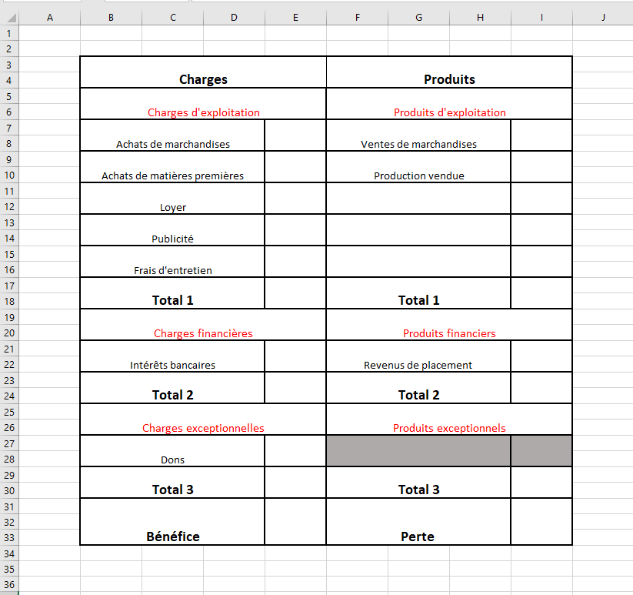
Dossier n°2 : Le bilan comptable

Snack’Good doit réaliser à la fin de l’exercice comptable N, un bilan comptable qui est la photographie fin N du patrimoine de l’entreprise autrement dit de ce qu’elle possède, net de ce qu’elle doit. Vous disposez de quelques informations sur le patrimoine de l’entreprise :
- Des terrains d’une valeur de 50 000 euros début N. L’entreprise a acquis d’autres terrains d’une valeur de 30 000 euros pendant N.
- Des constructions d’une valeur de 90 000 euros fin N
- L’entreprise a acquis une machine de 25 000 euros (un four innovant) en N. Elle ne dispose d’aucune autres machines.
- Pas de logiciels.
- Snack’Good a émis 4 000 actions d’une valeur unitaire de 40 euros.
- L’entreprise a réalisé un résultat fin N, (dossier n°1). Et un bénéfice de 10 000 euros en N-1.
- Les réserves étaient de 11 000 euros en N-1 et de 17 000 euros en N.

1 – Qu’est-ce qu’un actif immobilisé ? passif ?
2 – Compléter le bilan en document ressource à l’aide des informations ci-dessus.
3 – Quel est le patrimoine net de Snack’Good fin N ? (Deux manières attendues de le trouver)
4 – En N, l’entreprise peut-elle verser des dividendes à ses actionnaires ? Combien en a-t-elle versé ?
5 – Snack’Good vous donne le bilan de l’entreprise en N-1. Montre-t-il une image fidèle du patrimoine de l’entreprise ? Pourquoi ?
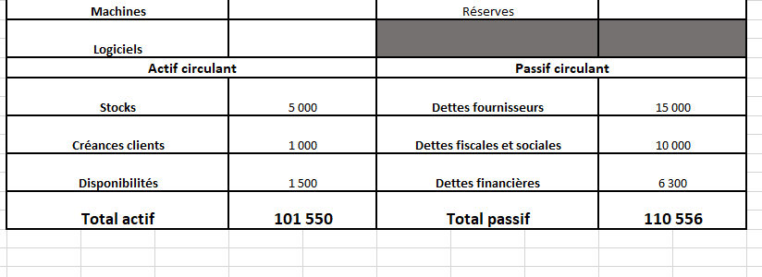

Document ressource : Bilan de l’entreprise Snack’Good (en euros) fin N
